Воспоминания друзей и коллег Юрия Леонидовича

Все мы что-то значим. Кто-то только для себя, кто-то еще и для своего окружения. Наши дела говорят за нас. Они позволяют оценить масштаб личности каждого из нас. Когда уходят люди публичные, их дела и заслуги кажутся известными всем и поэтому не требуют особого освещения. Когда уходят люди выдающиеся, их дела и заслуги не всегда известны широко, но значимость их деятельности от этого меньше не становится. Она остается в результатах их труда независимо от рода занятий, она остается в воспоминаниях современников и соратников. Поэты оставляют нам стихи, музыканты – мелодии, художники – картины, ученые - мечту о будущем, инженеры – воплощение этой мечты, учителя – учеников, из которых вырастают поэты, музыканты, художники, инженеры, учителя, ученые … и другие художники своего дела. Учителя – это мы. Нам доверено будущее страны. Поэтому мы должны сохранять память о наших учителях, чтобы передавать ее подрастающим поколениям, обеспечивая тем самым преемственность идеалов.
Нам посчастливилось работать с выдающимся человеком – Юрием Леонидовичем Старостиным.
Юрий Леонидович Старостин больше тридцати пяти лет стоял у руля нашего вуза – больше трети срока, что вуз существует. Он был одним из тех людей, кто во многом определял пути развития вуза и всеми своими силами способствовал его процветанию, был предан интересам вуза и всегда их отстаивал, был честью и совестью вуза. Его решения были всегда ответственны, конструктивны и справедливы.
Юрий Леонидович Старостин – легенда нашего вуза, как и Олимпиада Васильевна Козлова, как и Анатолий Георгиевич Поршнев. При них вуз достиг наибольшего расцвета, при них развитие науки управления получило наибольшее развитие. Они заложили тот фундамент, тот запас прочности, благодаря которому вуз все еще живет.
Н.И. Заичкин, В.В. Водянова

P.S. Создание в нашем вузе Учебно-методического управления – идея Юрия Леонидовича. Она была реализована в 1993 году, и мне доверили возглавить эту структуру. На протяжении последних четырнадцати лет работы Юрия Леонидовича в вузе я работал с ним рядом и учился у него все эти годы.
Любопытно сложилось, что я и мои сотрудники «донашиваем» вещи Юрия Леонидовича: кондиционер, калорифер, кресло, книжные шкафы, стулья. От него Учебно-методическому управлению достался стол – большой, красивый, располагающий к тому, чтобы за ним сидеть и что-то делать полезное. Казалось бы, банальная ситуация – мебель перешла по наследству. Но энергетика присутствует. И всегда, собираясь за этим столом на совещания ли, на чаепития ли, мы вспоминаем Юрия Леонидовича и чувствуем себя причастными к общему большому делу. Как же, мы сидим за столом самого Юрия Леонидовича! И это вдохновляет на интересную, полезную, творческую работу.
Н.И. Заичкин

Оглядываясь назад, понимаю, что возможность поработать в 90-х и первой половине 2000-х годов под непосредственным руководством Юрия Леонидовича на позициях директора Центра международных программ, а потом проректора по международным связям Университета была отличной школой менеджмента в образовании.
Многие коллеги, часто бывавшие в его кабинете, помнят огромный письменный стол, покрытый весьма толстым слоем бумаг, которые несли и несли ему на изучение и подпись. При этом каким-то не вполне понятным образом хозяин кабинета легко ориентировался в этом море бумаг и, беседуя с тобой, легко извлекал из стопки нужный для разговора документ.
Интересно и, на мой взгляд, поучительно, какой из документов был у Ю.Л. Старостина наиболее используемым, всегда под рукой. Это – список профессорско-преподавательского состава по факультетам и кафедрам, с довольно подробными сведениями о возрасте, образовании, ученых степенях и званиях и т.п. В тот период численность преподавателей была довольно большой, и книжечка получалась весьма пухлая. Специально для него отдел кадров готовил экземпляр в твердой обложке –мягкая не выдерживала интенсивного использования.
Это и понятно. Стандартная формула, согласно которой люди – главная ценность организации, была для Юрия Леонидовича не просто декларацией, а принципом работы. Он прекрасно знал, кажется, всех преподавателей, работавших тогда в Университете, но снова и снова обращался в разговоре к этой книжечке, чтобы не забыть никого, подумать о каждом коллеге, которого затрагивал тот, или иной обсуждаемый вопрос.
Сегодня, когда под рукой у руководителя компьютер с удобной базой данных обо всех преподавателях, когда всегда можно «спросить Google» о чем угодно, подобная памятливость и внимательность как-то уходят, а жаль.
Н.Б. Филинов

В самом конце семидесятых годов я пришел работать в Московский институт управления и впервые услышал о Юрии Леонидовиче. По какому-то случаю, теперь уж и не помню, попал к нему в кабинет. Увидел молодцеватого, коротко стриженного, высоковатого человека с правильной русской речью, иногда улыбающегося и какого-то очень правильного. Поговорив минуты три, он понял в чем мой вопрос и быстро предложил решение. Я уже тогда обратил внимание, а позднее еще больше убедился умению Юрия Леонидовича как-то так переформулировать вопрос, с которым ты пришел, что он становится более точным. Ты не только получаешь ответ на свой вопрос, но и обогащаешься его новым смыслом и содержанием. И все это непринужденно, с юмором. Должен сказать, что это признак большого руководителя – потребность и умение отдавать, в совместном обсуждении открывать и создавать что-то новое, интересное, полезное.
Долгие годы наши отношения были исключительно служебными. Судьба как-то не сводила и лишь в самые последние годы стали ближе и мне всегда было интересно и приятно с ним поговорить, позвонить ему, поздравить с праздником, побывать у него в гостях, пошутить посмеяться, какую-то новость обсудить. Думается и ему было хорошо от моего присутствия в его жизни. Сожалели о том, что раньше как-то не сошлись. У меня было к нему такое отношение, что я за честь считал, когда он иногда обращался ко мне по имени и на ты.
Как-то я приехал в Иркутск, вышел на набережную Ангары, постоял, посмотрел, мне с давних времен нравился этот город, его улицы, дома, эта мощная река. Думаю, надо позвонить Юрию Леонидовичу, ну с кем как не с ним можно поделиться этими чувствами. Его город, город его молодости, может какой-то счастливой части его жизни. Звоню. Отозвался. Говорю, что в Иркутске, стою на набережной, вижу то, вижу это. Он так обрадовался, что моими глазами можно посмотреть на родные места. Стал говорить, а посмотри направо, а посмотри за реку, что там видишь, что слева видишь, а потом мы с ним так и по городу прошлись, глядя на старинные деревянные дома, улицы; я любуясь, а он вспоминая и рассказывая. Спустя какое-то время, вспоминая все это я подумал: ну хоть чем-то отблагодарил этого удивительного и прекрасного человека. Было много и другого в работе и встречах с ним, а почему-то вспомнилось это.
В.Н. Князев
Памяти Юрия Леонидовича Старостина

Уходят дни, года, эпохи
У всех свой срок и свой черёд
И остаются только крохи
Того, что время не сотрёт.

Того, что будет с нами вечно,
Не даст забыть своих корней
В тумане жизни скоротечной,
В пылу безудержных идей.

И собирая по крупицам
Историю минувших дней,
Мы будем вечно помнить лица
Ушедших дорогих людей.

Нам не забыть тепла и света,
Их мудрых слов и нежных рук,
Их драгоценного совета,
Друзей, родных - их ближний круг.

Они вдали, но рядом с нами
И через нас глядят на всех,
Переживают временами
И радуются за успех.

Нам надо помнить, все мы тленны,
Не тленны мысли и дела.
Та жизнь прошла благословенно,
Которая за правдой шла.
В.С. Ефремов
В ноябре 1995 года делегация ГУУ в составе Поршнева А.Г., Старостина Ю.Л., Бугрим Н.И., Самойловой В.И. и нас с Владимировой И.Г. оказалась в г. Ньюкастле-на-Тайн (Великобритания) с визитом в Университет Нортумбрии. Такая представительность нашей делегации была обусловлена тем, что предполагалось документальное оформление сотрудничества между нашими университетами, развивающегося в рамках совместной российско-британской программы с 1993 года, а также согласование совместного бюджета этой программы.
Мы были в Ньюкастле-на-Тайн несколько дней, но по каким-то причинам гостиницы города оказались переполнены и мы по предложению университета разместились на пару дней в замке Лумли 14-го века, конвертированного в гостиницу. Юрий Леонидович всегда тепло и с юмором вспоминал время, которое мы там провели и не только потому, что само нахождение в подобном историческом месте впечатляет, но и потому, что там у него был некоторый казус.
Дело было так. Мы добрались до замка поздно вечером. Было где-то около 9 часов, когда мы оформили заселение и разошлись по своим номерам. Но буквально через мгновение после того, как я оказался в своем номере, раздался телефонный звонок. Я сначала не хотел снимать трубку, думая, что это дружелюбные менеджеры гостиницы хотят справиться всё ли устраивает, не надо ли чего ещё. Но звонки не прекращались и мне пришлось ответить. На другом конце провода звучал встревоженный голос Юрия Леонидовича:
-Виктор, Виктор не мог бы ты сейчас прийти ко мне в комнату? У меня тут ситуация!
- Что за ситуация?
- Ну как тебе объяснить? У меня тут англичанка, лезет на кровать и что-то мне говорит, а я ничего не понимаю.
- Через минуту буду!
Я, наверное, действительно был у него через минуту, хотя архитектурная логистика замка 14-го века изначально формировалась, чтобы запутать не местных. Но я позволяю себе так думать, что быстро справился с этой логистикой только потому, что появившись у Юрия Леонидовича в комнате, я застал мизансцену именно такой, как её описывал Юрий Леонидович: англичанка. наряженная под средневековую горничную, что-то колдовала с кроватью. Она уже сняла покрывало и аккуратно сворачивала его, а Юрий Леонидович стоял поодаль, насколько позволяли размеры комнаты, и чувствовалось, что всё это ему было не понятно.
Я вежливо спросил у женщины, в чём дело и что она делает в номере, намекнув, что друг позвонил мне в замешательстве.
- Да всё в порядке, - с улыбкой сказала она, - «я просто спросила джентльмена не надо ли расправить кровать, а когда он не понял, попыталась показать то, что я имею в виду.
Я перевел всё это Юрию Леонидовичу, и мы все дружно рассмеялись.

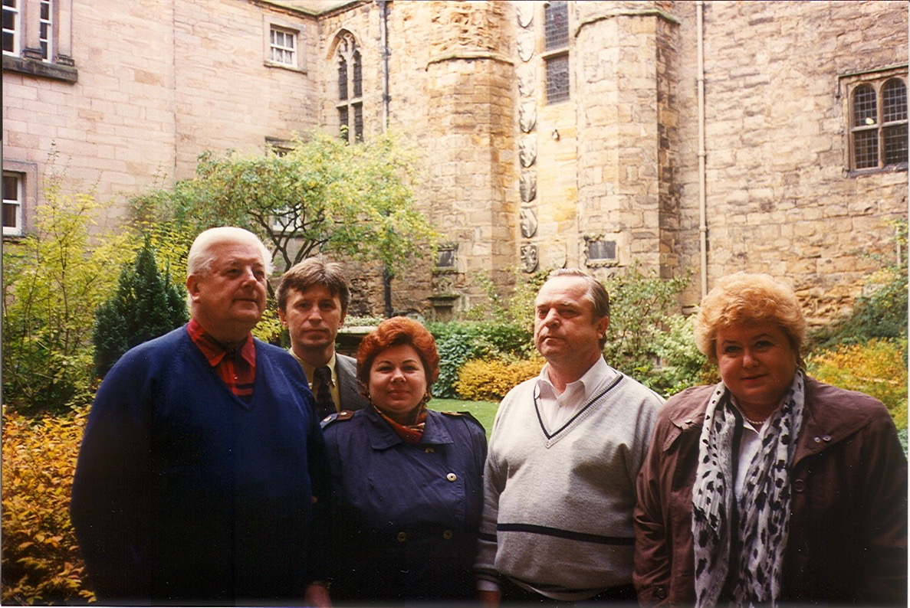

Июнь 2003 года. Приём в гостинице Гранд Мариот (Москва) по случаю празднования 10-ти летия российско-британской программы Международного бизнеса. Юрий Леонидович всегда выступал так, что аудитория умолкала и слушала только его. Простой язык, четкие и аккуратные выражения, ясный смысл. Он выглядел всегда так же как и говорил: просто, четко, аккуратно, ясно. Наверное, и в этом секрет того, почему его очень уважали все, кто с ним работал, кто его знал.
В.С. Ефремов
Ю.Л.Старостин несколько десятилетий был руководителем и мотором Государственного университета управления. Пришло время воспоминаний и памяти об этом легендарном человеке.
Я познакомился с Ю.Л.Старостиным достаточно давно – в период 1978-79 г.г. Тогда я совсем молодой ассистент кафедры политэкономии пришел к нему просить материальную помощь в связи с рождением первой дочери. До сих пор помню его открытость и стремление помочь молодому преподавателю. Но, практически ежедневно мне пришлось не просто общаться, а вместе работать - гораздо позже.
1 июня 1991 г. Ю.Л. Старостин вместе с нашим, теперь уже нужно сказать – любимым и незабываемым ректором А.Г Поршневым, предложили мне должность проректора ГУУ. И с этого дня Ю.Л.Старостин стал для меня и одним из руководителей, советчиком, коллегой и что очень важно – моральным авторитетом. Из всех качеств Ю.Л.Старостина – именно его нравственные и моральные принципы, хотел бы, особенно выделить.
Справедливость, абсолютное уважение к семье, душевное благородство, твердость характера, верность своим друзьям – все эти качества Ю.Л. Старостина должны быть для всех нас жизненными ориентирами. В период драматических выборов ректора в 2006 г. и в тяжелые времена после них, Ю.Л.Старостин выстоял именно как моральный авторитет. И помог выстоять нам. Безмерно уважение к нему и память.
А.М. Зобов

Я познакомился с Ю.Л. Старостиным в 1997 г., когда пришел на работу в Государственную академию управления. В то время я был доцентом кафедры истории и политологии, которую возглавлял профессор Анатолий Петрович Зиновьев. Именно он представил меня Ю.Л. Старостину.
Не могу сказать, что я часто встречался с Юрием Леонидовичем. Не более, чем другие рядовые сотрудники Академии. Но уже тогда я слышал о нём много хорошего от самых разных людей и, в первую очередь, от А.П. Зиновьева, который очень высоко ценил организаторские способности Юрия Леонидовича, его человеческие качества.
Ю.Л. Старостин с первого раза произвел на меня большое впечатление. Он был внешне очень представителен, с гордо посаженной седой головой, держался с большим достоинством, был всегда строго и аккуратно одет. Юрий Леонидович справедливо полагал, что преподаватель вуза должен во всём соответствовать своему статусу. Как-то раз летом я разговаривал в коридоре Административного корпуса с одним из коллег. Стояла жаркая погода. Посему я и мой собеседник были в рубашках с короткими рукавами и жилетах со множеством удобных карманов. В этот момент в коридор вышел из помещения ректората Юрий Леонидович. Он был как обычно в костюме и белой рубашке с галстуком. Поздоровавшись с нами, он весело спросил: «Вы что, на рыбалку собрались? А я думал, вы экзамены принимаете». И пошел по своим делам. И нам стало чуть неловко из-за своей «униформы».
Временами мне казалось, что Юрий Леонидович не очень доступен. Я бывал у него в кабинете по разным вопросам. Всегда общение было доброжелательным, но исключительно деловым. Но мой стереотип разрушился сразу после одной из встреч во время проведения в нашем вузе очередной процедуры аккредитации.
Все мероприятия закончились вполне успешно. Преподаватели и сотрудники, принимавшие участие в аккредитации собрались в аудитории А-319, чтобы подвести итоги. Председательствовал Старостин. Он поблагодарил всех за работу, похвалил наиболее отличившихся. А потом мы стали пить чай. И во время чаепития Юрий Леонидович раскрылся для меня совсем с другой стороны. Он шутил, охотно подхватывал разговор, рассказывал забавные случаи из своей жизни. Говорили обо всем, ударились в воспоминания. Неожиданно разговор зашел о фальсификациях истории Великой Отечественной войны. Юрий Леонидович очень резко отзывался о тех, кто порочит нашу историю. Он рассказал нам о том, как школьником переживал тяготы военного времени. Рассказал, как учился в школе, где были выбиты стекла, как было холодно, как у ребят мерзли руки, когда они писали. «Тетрадок у нас не было, - говорил он.- Вместо них были какие-то брошюрки. И вот мы писали в них упражнения и сочинения между печатными строчками». И я заметил, что при этом глаза у него увлажнились.
В 2004 г. где-то в феврале-марте мой заведующий кафедрой А.П. Зиновьев однажды позвал меня с собой на встречу со Старостиным. Я не знал, о чем будет речь. Когда мы подошли к кабинету первого проректора, Анатолий Петрович сказал мне, чтобы я сел на стул в приемной, а сам вошел в кабинет. Сидел я минут двадцать, абсолютно не представляя, о чем будет разговор. Анатолий Петрович вышел. «Пойдём на кафедру» - сказал он. Мы пошли. Я чувствовал, что он чем-то огорчен. «Понимаешь, - сказал Анатолий Петрович, - хотел я тебя на профессора представить. А Старостин говорит, пусть ещё «оботрётся», пусть докторскую закончит, а там посмотрим». Не могу сказать, что мне было всё равно. Но, с другой стороны, я пока на такое и не рассчитывал. Поэтому, хотя и было несколько досадно, я на Старостина вовсе не обиделся. Он человек с огромным опытом, ему виднее.
Я тогда ещё не знал, что Анатолий Петрович очень болен, что жить ему оставалось считанные месяцы. Он хотел, чтобы я занял место заведующего нашей кафедрой, стал его преемником. Вот он и пошел «просить» за меня. Хотя сам не очень любил это делать.
В середине первого семестра нового учебного года Анатолия Петровича не стало. Это был большой удар для нас. Профессор Зиновьев был авторитетным ученым, замечательным преподавателем, хорошим руководителем. С ним мы всегда чувствовали себя спокойно и уверенно. И вот его нет с нами…
Наступил 2005 г. Прошла сессия, начинался новый семестр. В один из февральских дней меня пригласили к ректору университета А.Г. Поршневу. Когда я подошел к кабинету, дверь его неожиданно открылась, Анатолий Георгиевич вышел и, пожимая мне руку, сказал: «Мы решили назначить вас исполнять обязанности заведующего кафедрой. Надеемся, что не подведете. Я говорил Юрию Леонидовичу, что у вас на кафедре профессоров хватает, но он твердо стоит за вас. Поздравляю!». А потом подошел Старостин. «За него Зиновьев поручился, - сказал он. – А докторскую всё равно напишет и защитит, никуда не денется». Написал и защитил. Спасибо за доверие!
С.П. Костриков

Редакционно-издательский отдел на протяжении 30 лет подчинялся Юрию Леонидовичу Старостину – в начале как проректору по учебной работе, а потом как Первому проректору вуза.
У Юрия Леонидовича был очень большой спектр работы, и было удивительно, что он всегда знал все наши вопросы и особенности нашей деятельности. Он очень своевременно направлял издательскую деятельность в нужное русло и досконально знал Тематический план внутривузовских изданий. А как он умел оценить качество будущих рукописей и понимал потенциальные возможности авторов, готов был всегда поддержать издание, если оно будет на пользу учебному процессу. Он был абсолютным авторитетом, его нельзя было обмануть, он помнил все!
У него было удивительное качество: будучи вторым человеком в вузе, большим начальником, он был теплым, родным человеком.
В редакционно-издательском отделе он бывал, конечно, редко, ведь мы большее количество времени работали в здании на Таганке (ул. Малая Коммунистическая), но он помнил основных работников нашего отдела, да и молодежь, которая менялась каждые два года, знал тоже.
Это был спокойный и мудрый человек, который понимал и чувствовал жизнь во всем многообразии её проявления. С ним можно было всегда посоветоваться, не только по производственным вопросам, но и личным, если в этом возникала необходимость.
Я проработала в Государственном университете управления (во всех его ипостасях) 43 года и никогда не слышала, чтобы Юрий Леонидович о ком-нибудь говорил с неприязнью, со строгостью – да, но с неприязнью – никогда! Он был мудрец, умеющий всякую ситуацию развернуть в правильную сторону.
Государственный университет управления – старейший вуз. Развившись в начале 20 века, он прошел большой путь до начала века 21, скоро будем отмечать 100-летний юбилей и хочется надеяться, что у него всегда будет достойное руководство.
Е.М. Калачева

